Занятия по пожарной безопасности в лагере дневного пребывания «Подсолнух», расположенном на базе ГБОУ СОШ № 174
На прошлой неделе сотрудниками ОНД Центрального района совместно с сотрудниками Пожарно-спасательного отряда Центрального района и Центральным отделением Всероссийского добровольного пожарного общества с воспитанниками Лагеря дневного пребывания «Подсолнух», расположенного на базе ГБОУ СОШ № 174 проведены занятия по пожарной безопасности, направленные на формирование безопасного поведения у школьников. Данное мероприятие проходило в рамках Всероссийской акции – декады детской безопасности под девизом: «МЧС – за безопасное детство». Цель таких занятий с детьми - пропаганды пожарно-технических знаний, направленных на предупреждение пожаров. В процессе занятия проведены тренировка по эвакуации в случае пожара и соревнования по пожарно-прикладному спорту. В процессе таких необходимых мероприятий ребятам прививается желание к соревновательному процессу, они учатся пожарному делу, проверяют свои знания в области пожарной безопасности и проявляют себя.
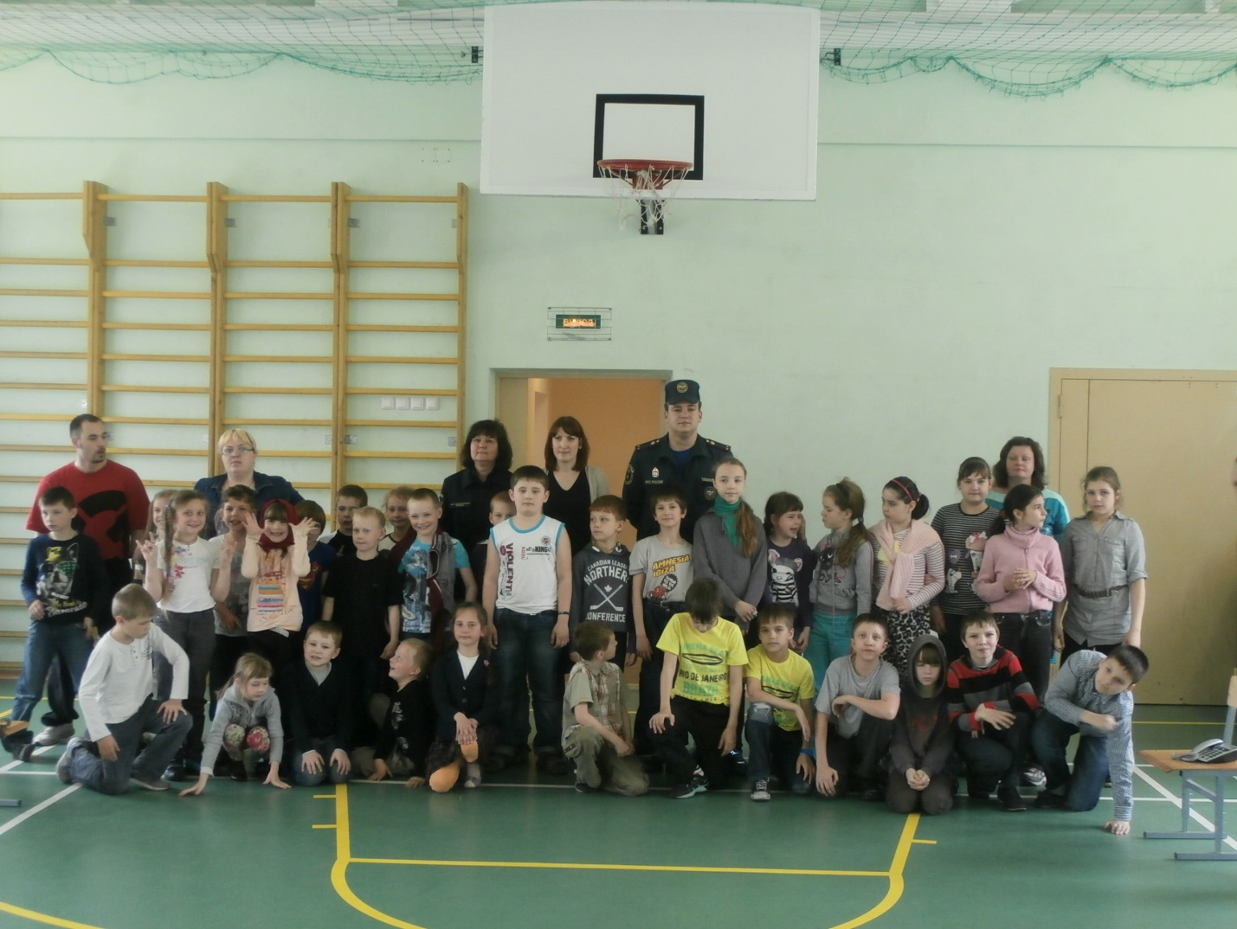

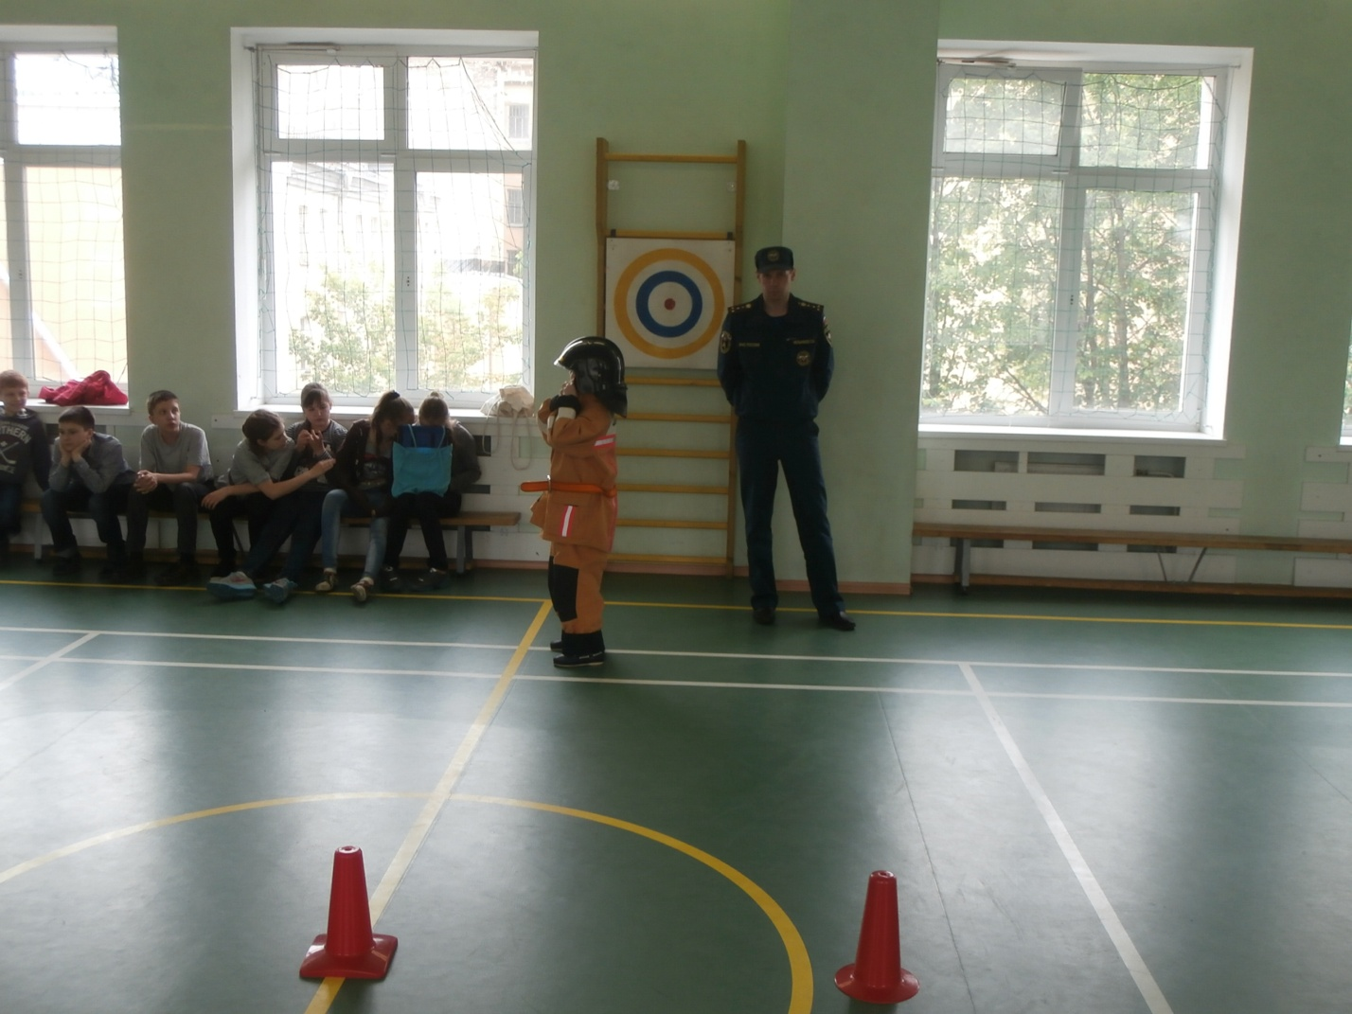

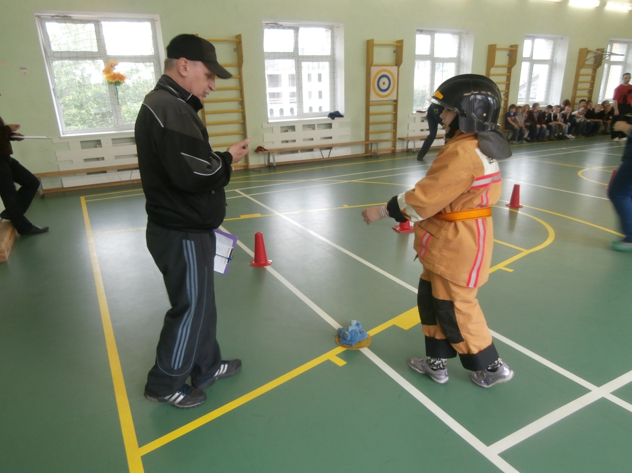
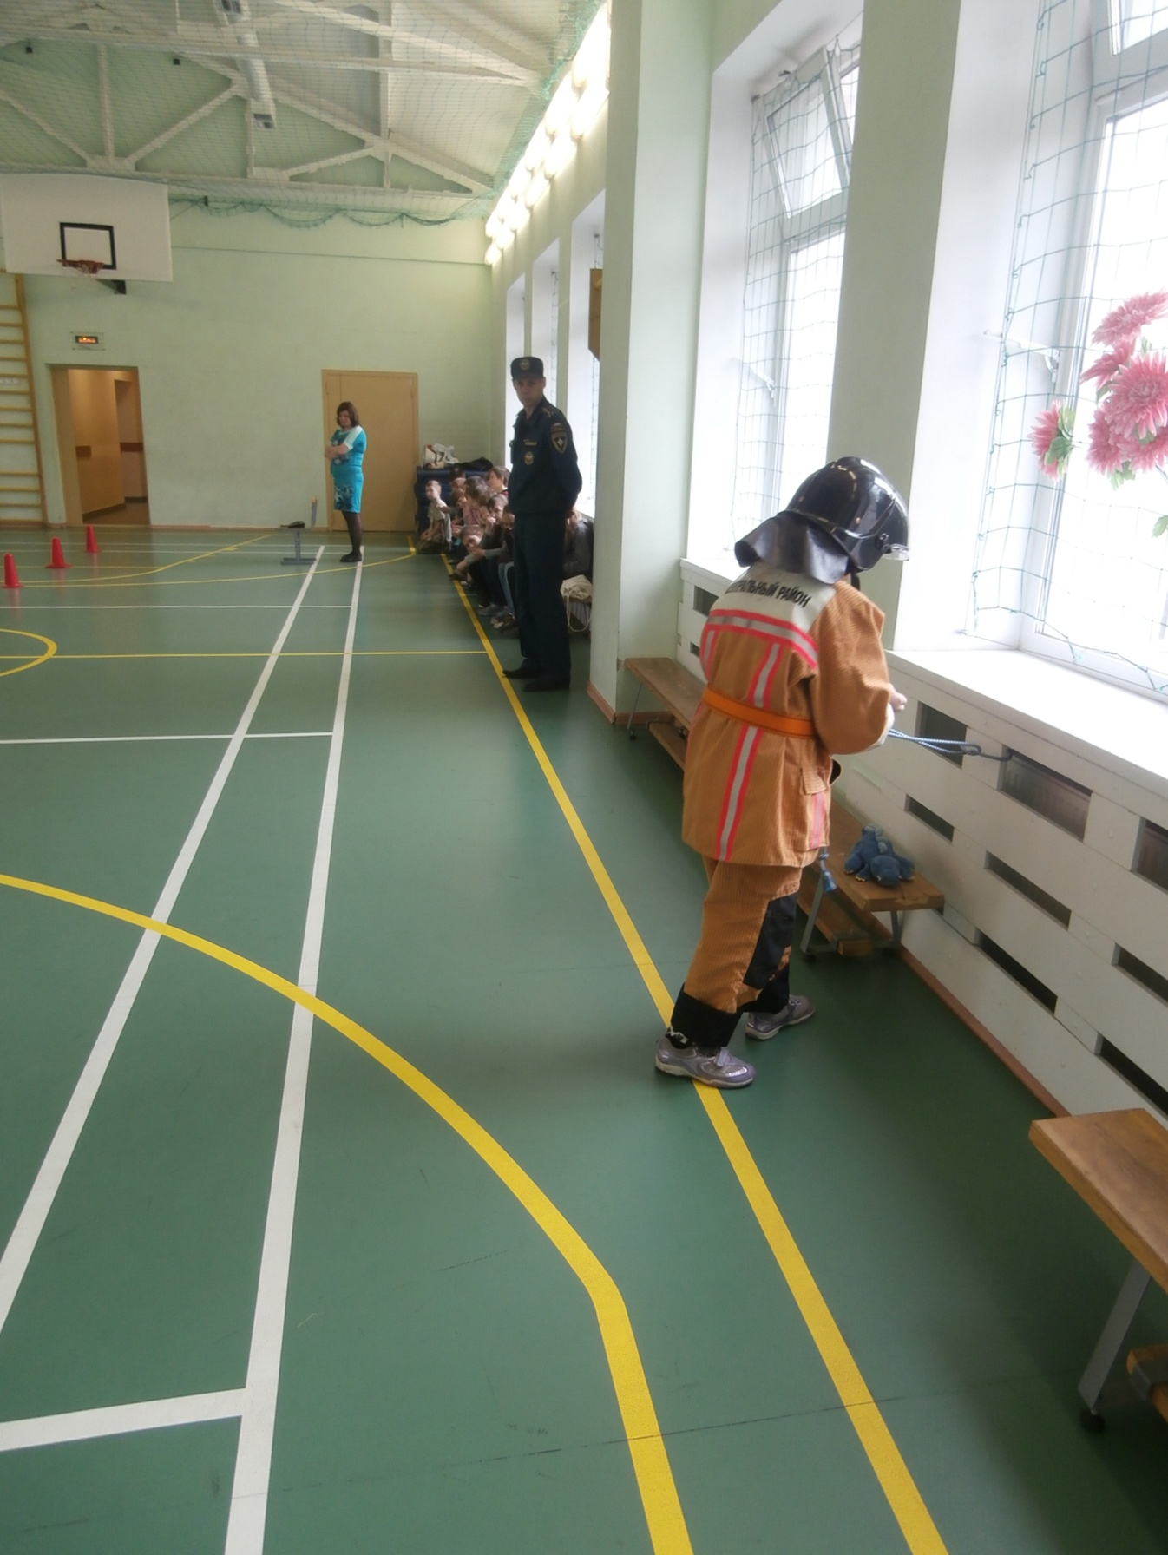

ОНД Центрального района
ГУ МЧС России по Санкт-Петербургу
22.06.2015г.

